BAB III

ANALISA DAN PERANCANGAN

- Analisa
Sebelum membuat perancangan maka perlu dilakukan analisa terlebih dahulu dengan tujuan untuk mempermudah pembuatan perancangan sistem aplikasi.
- Analisa Sistem Saat Ini
Prosedur sistem berjalan harus dipahami dengan baik untuk membantu proses pembuatan dan pengembangan sistem. Prosedur sistem yang berjalan pada
- Proses pengadaan barang
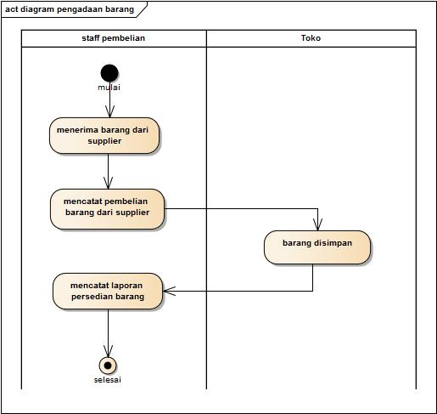
Gambar 3.1 Pengadaan Barang
Keterangan activity diagram diatas sebagai berikut :
- Staff pembelian menerima barang dari supplier
- Setelah staff menerima, dicatat sebagai laporan pembelian barang dengan bukti faktur dari supplier
- Staff menyimpan barang di dalam gudang toko
- Staff pembelian mencatat total ketersedian barang.

- Proses Penjualan barang
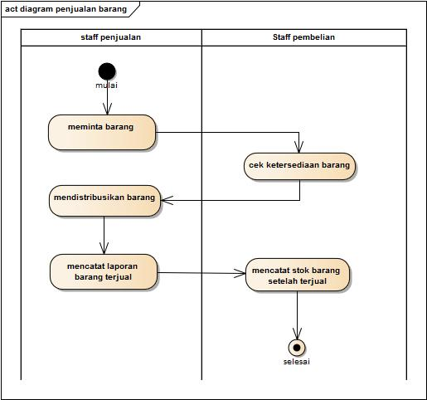
Gambar 3.2 Proses penjualan barang

Keterangan Sebagai berikut :
- Staff penjualan meminta barang ke staff pembelian
- Staff pembelian mengecek ketersedian barang, jika tersedia kemudian memberikan barang ke staff penjualan
- Staff penjualan mendistribusikan barang
- Staff penjualan mencatat barang yang terjual berupa nota bukti penjualan
- Staff pembelian mencatat laporan jumlah ketersedian barang setelah dijual

- Analisa Data

Analisa Data dimaksudkan untuk mengetahui masukan dan keluaran yang ada pada sistem berjalan, sebagai pedoman dalam pembuatan keluaran pada sistem yang diusulkan. Analisa data yang dimaksud, meliputi :
- Analisa Data Masukan
Analisa data masukan sebagai berikut :
Nama Keluaran : Form penerimaan (Faktur
pembelian)
Fungsi : Bukti tanda pembelian barang
Media : Kertas
Distribusi : Bagian Pembelian
Frekuensi : Setiap kali ada pembeliaan barang
untuk ketersediaan barang di Toko
Cat 2009
Keterangan : Dokumen berisi rincian data barang
dari supplier untuk ketersedian
barang di Toko Cat 2009

- Analisa Data Keluaran
Analisa data Keluaran Sebagai berikut :
Nama Keluaran : Form Pengeluaran (Nota Penjualan)
Fungsi : Bukti tanda penjualan barang
Media : Kertas
Distribusi : Bagian penjualan
Frekuensi : Setiap kali adanya penjualan barang
dari Toko Cat 2009 ke costumer
Keterangan : Dokumen ini berisi rincian data
barang yang telah terjual

- Entity Relation Diagram ( ERD )
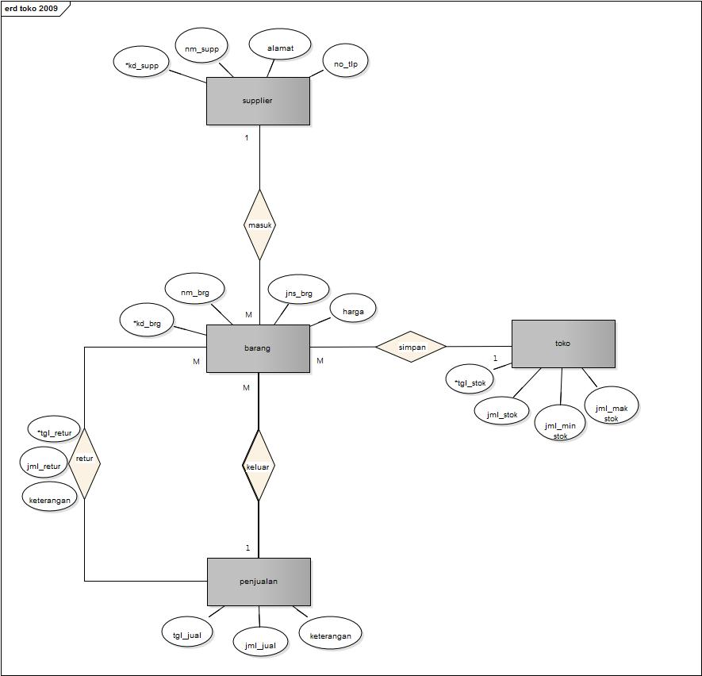
Berdasarkan hasil analisis terdapat data yang akan digunakan dalam proses perancangan sistem informasi inventory barang. Dari data yang telah diperoleh untuk mendesain basis data dengan atribut-atribut yang melengkapinya. Dalam hal ini akan digunakan Entity Relation Diagram ( ERD ) untuk merancang basis data. ERD yang merupakan hasil analisis sebagai berikut :

Gambar 3.3 Entity Relationship Diagram (ERD)

- Logical Record Structure (LRS)
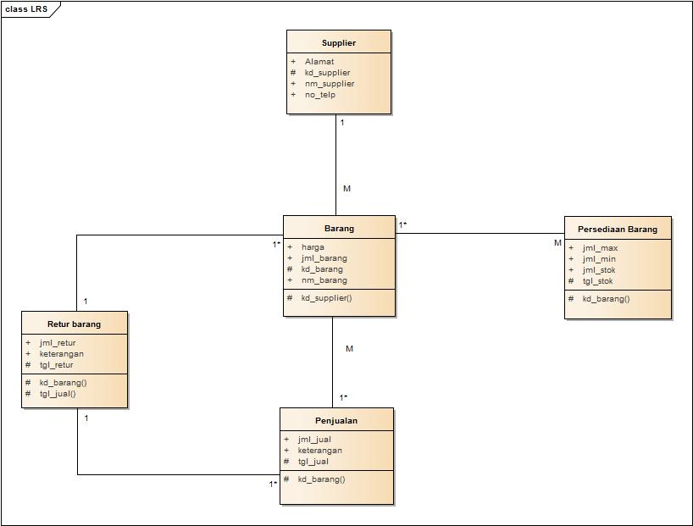
Setelah ditranformasikan ERD ke LRS, maka bentuk Lrs yang sudah terbentuk seperti pada gambar dibawah ini :
Gambar 3.4 Logical Record Structure ( LRS )

- Perancangan Basis Data ( Database )
- Tabel Barang
Nama Tabel : tblbarang
Primery Key : IDBarang
Foreign Key : IDSupplier

No. | Nama Field | Type | Size | Penjelasan
1. | IDBarang | char | 9 | ID barang
2 | IDSupplier | char | 6 | ID supplier
2. | NamaBarang | varchar | 55 | Nama barang
3. | Jenis | varchar | 50 | Jenis barang
4. | Harga | Int | 11 | Harga Barang
5 | Jml_min | Int | 11 | Jumlah stok minimal
6 | Jml_max | Int | 11 | Jumlah stok maksimal

Tabel 3.1 Tabel Barang

- Tabel Supplier
Nama Tabel : tblsupplier
Primery Key : IDSupplier
Foreign Key : -

No. | Nama Field | Type | Size | Penjelasan
1. | IDSupplier | Char | 6 | ID Supplier
2. | NamaSupplier | Varchar | 35 | NamaSupplier
3. | AlamatSupplier | Varchar | 100 | Alamat Supplier
4. | Telepon | Varchar | 13 | Telepon Supplier
5. | web | Varchar | 100 | Alamat Web Supplier
Tabel 3.2 Tabel Supplier

- Tabel Transaksi
Nama Tabel : tbltransaksi
Primery Key : IDTransaksi
Foreign Key : IDBarang

No. | Nama Field | Type | Size | Penjelasan
1. | IDTransaksi | int | 11 | No transaksi
2. | IDBarang | char | 9 | ID barang
3. | TglTtransaksi | date | - | Tanggal transaksi
4. | Keterangan | varchar | 50 | Kode Barang
5. | Jumlah | Int | 11 | Jumlah pemasukan
6. | Status | Enum | (‘M’,’K’) | Status transaksi barang “M”(masuk), “K”(keluar)

Tabel 3.3 Tabel Transaksi

- Tabel Barang
Nama Tabel : Tbl Barang
Primery Key : IDBarang
Foreign Key : -

No. | Nama Field | Type | Size | Penjelasan
1. | IDBarang | char | 9 | ID Barang
2. | IDSupplier | char | 6 | ID Supplier
3. | NamaBarang | varchar | 55 | Nama Barang
4. | Jenis | varchar | 50 | Jenis barang
5. | Harga | Int | 11 | Harga barang
6. | NamaSupplier | varchar | 35 | Nama supplier
7 | AlamatSupplier | varchar | 100 | Alamat supplier
8 | Telepon | varchar | 13 | No telepon supplier

Tabel 3.4 Tabel Barang

- Tabel Laporan Pembelian
Nama Tabel : tblLaporanPembelian
Primery Key : IDTransaksi
Foreign Key : IDBarang
No. | Nama Field | Type | Size | Penjelasan
1. | IDTransaksi | int | 11 | ID Transaksi
2. | IDBarang | char | 9 | ID Barang
3. | TglTransaksi | date | - | Tanggal transaksi
4. | Keterangan | varchar | 50 | Keterangan
5. | Jumlah | int | 11 | Jumlah transaksi pembelian
6. | NamaBarang | varchar | 55 | Nama barang
7 | Jenis | varchar | 50 | Jenis
8 | Harga | int | 11 | Harga barang
9 | NamaSupplier | varchar | 35 | Nama supplier
10 | AlamatSupplier | varchar | 100 | Alamat supplier
11 | Telepon | varchar | 13 | Telepon supplier

Tabel 3.5 Tabel Laporan Pembelian

- Tabel Laporan Penjualan
Nama Tabel : tblLaporanPenjualan
Primery Key : IDTransaksi
Foreign Key : IDBarang

No. | Nama Field | Type | Size | Penjelasan
1. | IDTransaksi | int | 11 | ID Transaksi
2. | IDBarang | char | 9 | ID Barang
3. | TglTransaksi | date | - | Tanggal transaksi
4. | Keterangan | varchar | 50 | Keterangan
5. | Jumlah | int | 11 | Jumlah transaksi pembelian
6. | NamaBarang | varchar | 55 | Nama barang
7 | Jenis | varchar | 50 | Jenis
8 | Harga | int | 11 | Harga barang
9 | NamaSupplier | varchar | 35 | Nama supplier
10 | AlamatSupplier | varchar | 100 | Alamat supplier
11 | Telepon | varchar | 13 | Telepon supplier

Tabel 3.6 Tabel Laporan penjualan

- Perancangan Aplikasi

- Use Case Diagram
Berikut adalah perancangan use case diagram yang diusulkan
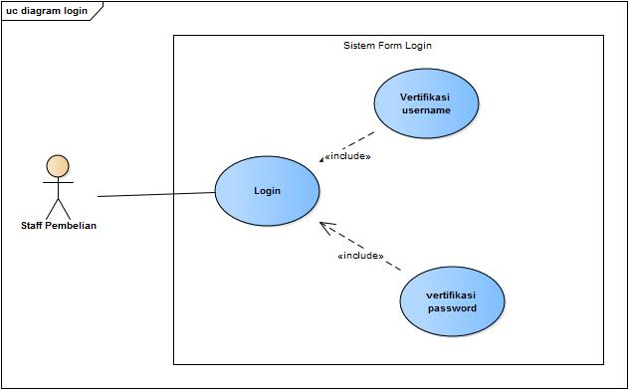
- Use Case Diagram Login

Gambar 3.5 Use case diagram login

Keterangan diatas sebagai berikut :
Use case : Login
Aktor : User atau Pengguna (Staff
Pembelian)
Deskripsi : Pengguna Melakukan Login
sebelum masuk kehalaman utama
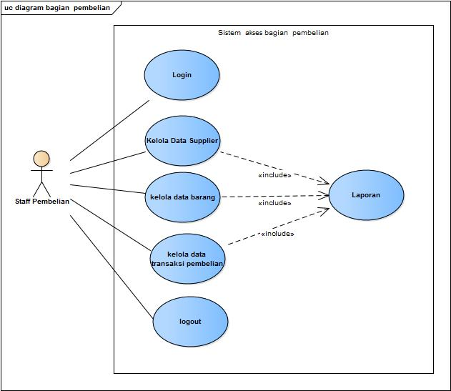
- Use Case Bagian Pembelian

Gambar 3.6 Use case diagram pembelian

Keterangan diatas sebagai berikut :

- Use case : Kelola data supplier
Aktor : staff pembelian
Deskripsi : Staff pembelian mengelola
data supplier diantaranya nama supplier, alamat, no. telepon, dan website
- Use case : Kelola data barang
Aktor : staff pembelian
Deskripsi : Staff pembelian mengelola
data barang diantaranya nama barang, jenis, harga barang, dan jumlah barang
- Use case : Kelola transaksi pembelian
Aktor : staff pembelian
Deskripsi : Staff pembelian mengelola
data transaksi pembelian diantaranya waktu pembelian, nama pembelian barang, keterangan, dan jumlah pembelian
- Use case : Kelola Laporan
Aktor : staff pembelian
Deskripsi : Staff pembelian mengelola
data Laporan diantaranya Laporan supplier, Laporan pembelian, dan Laporan stok barang
- Use case bagian penjualan
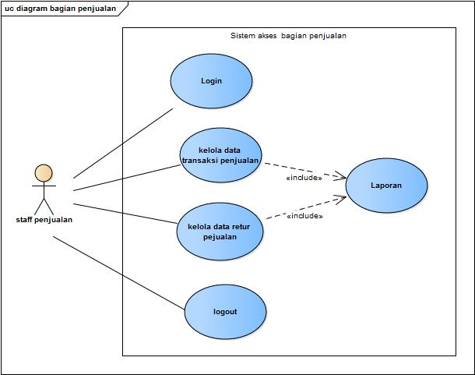
Gambar 3.7 Use case diagram penjualan

Keterangan diatas sebagai berikut :
- Use case : Kelola transaksi penjualan
Aktor : staff penjualan
Deskripsi : Staff penjualan mengelola
data transaksi penjualan diantaranya nama barang jual, keterangan,dan jumlah jual
- Use case : Kelola data retur penjualan
Aktor : staff penjualan
Deskripsi : Staff pembelian mengelola
data retur penjualan barang diantaranya waktu penjualan barang, nama barang retur, keterangan, dan jumlah barang retur
- Use case : Kelola Laporan
Aktor : staff penjualan
Deskripsi : Staff penjualan mengelola
data Laporan diantaranya Laporan penjualan, Laporan barang retur dan Laporan stok barang
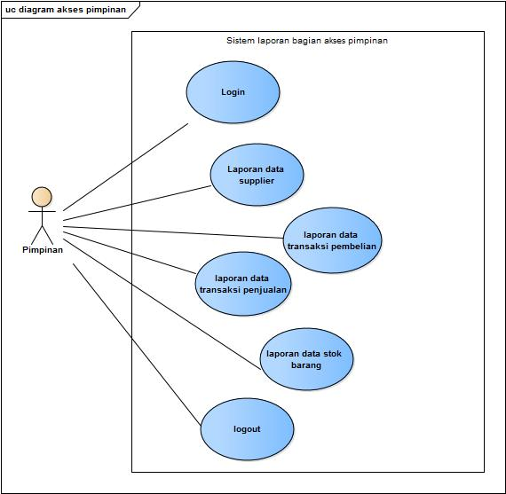
- Use case pimpinan

Gambar 3.8 Use case diagram pimpinan

Use case : Kelola Laporan
Aktor : Pimpinan
Deskripsi : Pimpinan dapat melihat
data laporan diantaranya laporan data supplier, laporan penjualan, laporan pembelian dan laporan stok barang.
- Class Diagram
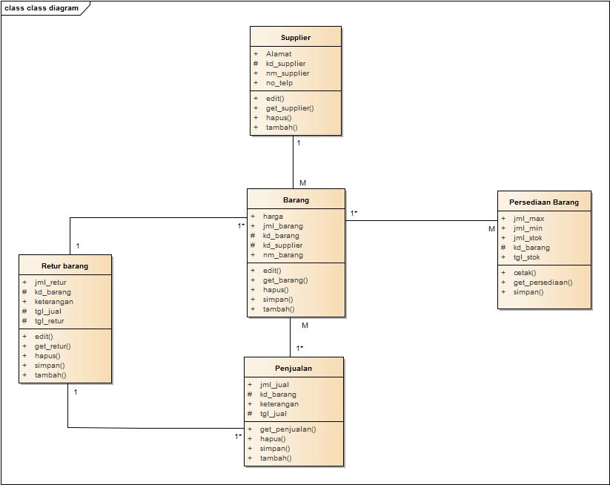
Jika melihat gambar 3.3 diagram ERD sistem persediaan barang yang sudah dibuat, maka bentuk class diagramnya yaitu seperti gambar dibawah ini:

Gambar 3.9 Class Diagram
Gambar diatas menjelaskan tentang proses perancangan database yang akan di buat untuk sistem persediaan barang pada TOKO CAT 2009. Maka tabel database pada aplikasi ini ada 4 (empat) yaitu supplier, barang, stok dan penjualan

- Activity Diagram
- Activity Diagram Login
Sebelum menggunakan sistem aplikasi maka para pengguna diwajibkan melakukan virifikasi username dan password sesuai dengan hak aksesnya, apabula username dan password dalah maka sistem akan menampilkan kesalahan.
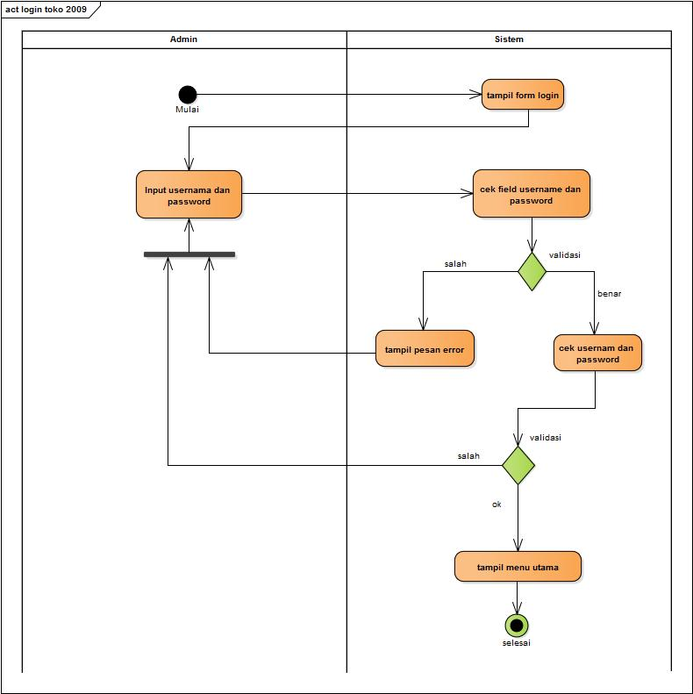

Gambar 3.15 Activity Diagram Login
- Activity Diagram bagian pembelian
Setelah staff pembelian login maka, akan muncul menu – menu kelola data seperti, kelola data supplier, kelola data barang, kelola transaksi pembelian, dan menu laporan.
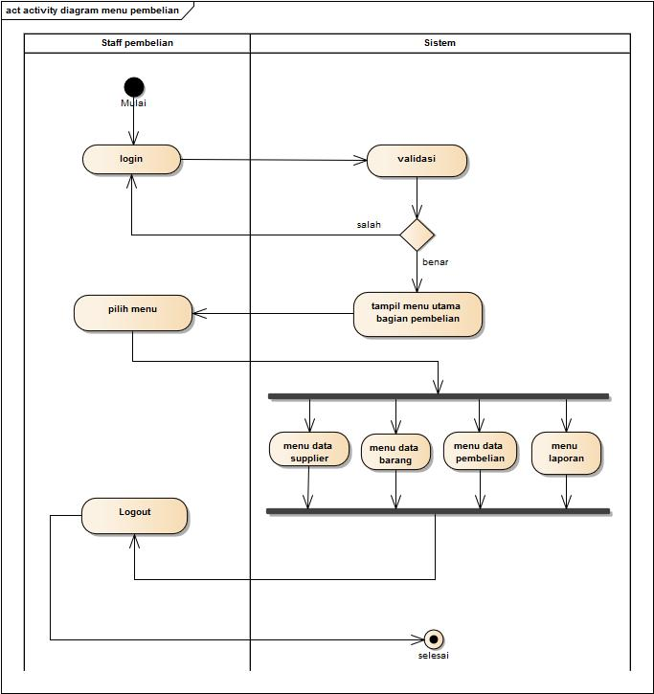
Gambar 3.11 Activity Diagram menu pembelian

- Activity Diagram input data supplier
Saat staff pembelian pilih menu supplier, kemudian input data supplier selanjutnya sistem akan menvalidasi data jika ya staff akan menyimpan pilih menu simpan, pilih kode supplier untuk mengedit data supplier, pilih hapus untuk menghapus data supplier. Data akan diproses sistem dan ditampilkan data supplier.
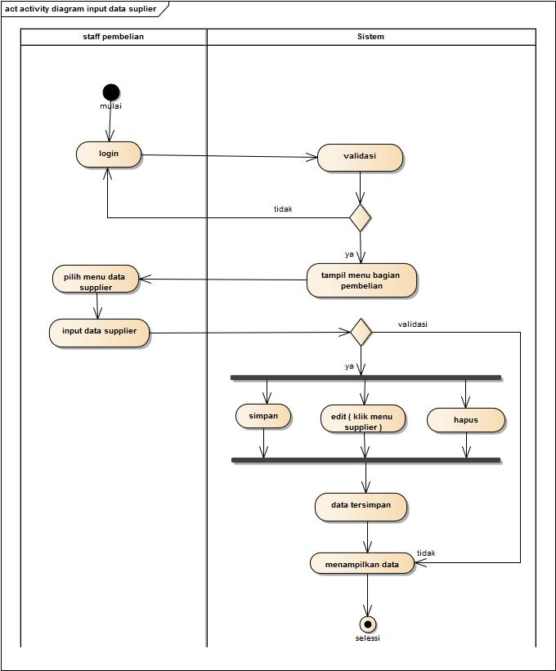
Gambar 3.12 Activity Diagram input data supplier
- Activity Diagram input data barang
Staff menginput data barang pada form data barang, dan akan diproses oleh sistem kemudian pilih menu simpan, untuk menyimpan data barang, pilih kode barang untuk mengedit data barang, pilih hapus untuk menghapus data barang, sistem akan menampilkan data barang yang sudah diproses.

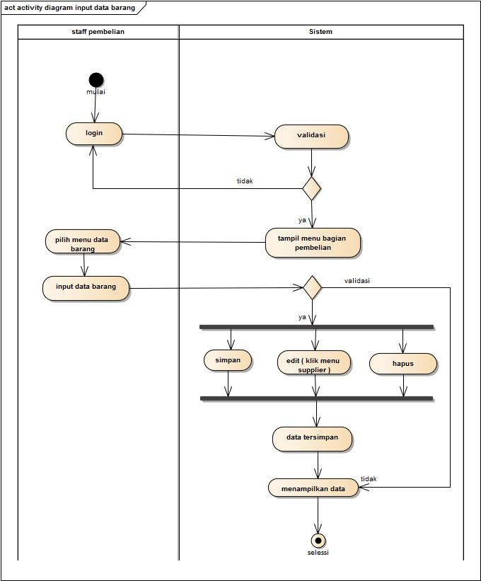
Gambar 3.13 Activity Diagram input data barang
- Activity Diagram transaksi pembelian
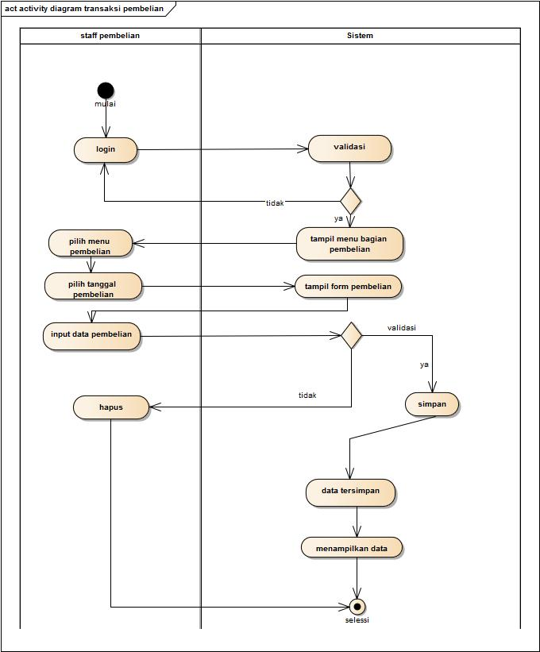
Staff melakukan transaksi pembelian, dengan memilih waktu pembelian kemudian tampil form pembelian, input data pembelian barang, kemudian sistem akan memproses data transaksi, simpan untuk menyimpan data transaksi, hapus untuk menghapus data transaksi, sistem akan menampilkan data transaksi yang telah diproses.
Gambar 3.14 Activity Diagram transaksi pembelian
- Activity diagram Laporan bagian pembelian
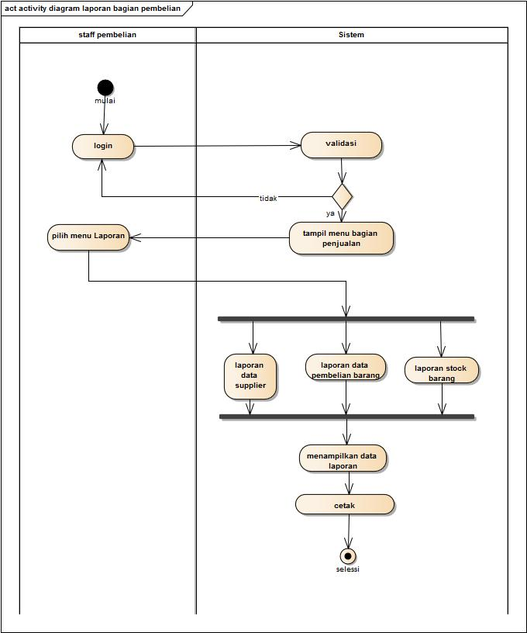
Staff pembelian dapat melihat laporan berupa, laporan data supplier, laporan data pembelian barang dan laporan stock barang, yang secara otomatis ditampilkan oleh sistem, pilih cetak untuk mencetak laporan.

Gambar 3.15 Activity Diagram Laporan Bagian Pembelian
- Activity diagram bagian penjualan
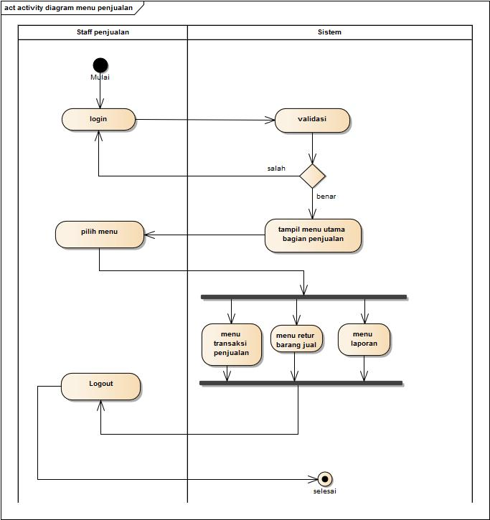
Staff penjualan mengelola form bagian penjualan, menampilkan, mengelola form penjualan barang, form menu retur barang jual, dan laporan bagian penjualan.
Gambar 3.16 Activity Diagram menu utama bag.penjualan

- Activity diagram input data transaksi penjualan
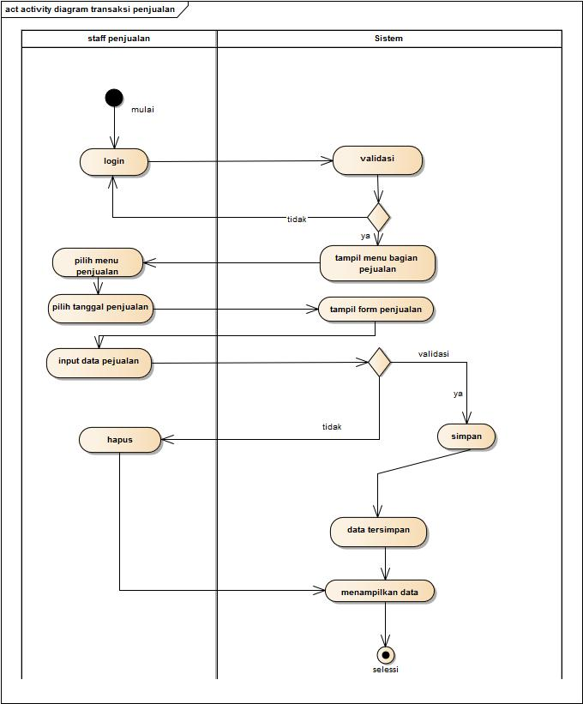
Satff penjualan mengelola form transaksi penjualan dengan menginput data penjualan barang, kemudian jika disimpan dengan menu simpan, apabila ingin menghapus dengan menu hapus, sistem akan otomatis menampilkan data transaksi penjualan.
Gambar 3.17 Activity Diagram transaksi penjualan

- Activity diagram input data retur barang jual
Staff penjualan mengelola form retur barang jual, dengan memilih waktu retur, kemudian input barang retur penjualan, simpan bila data valid, bila tidak pilih hapus, data retur barang akan ditampilkan otomatis oleh sistem.
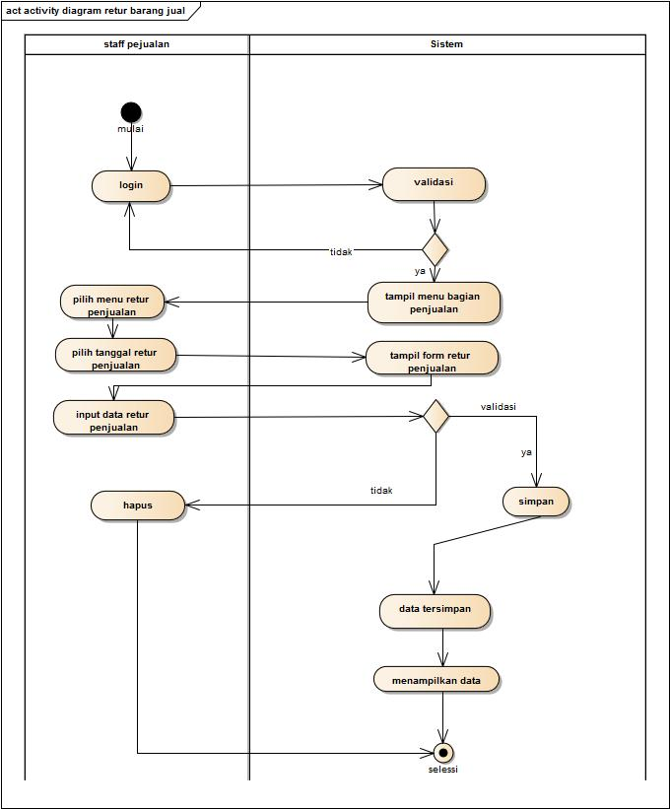 Gambar 3.18 Activity Diagram retur barang jual

- Activity diagram laporan bagian penjualan
Staff penjualan dapat melihat laporan untuk bagian penjualan seperti laporan transaksi penjualan, laporan retur
barang jual, dan laporan stok barang, yang ditampilkan oleh sistem.
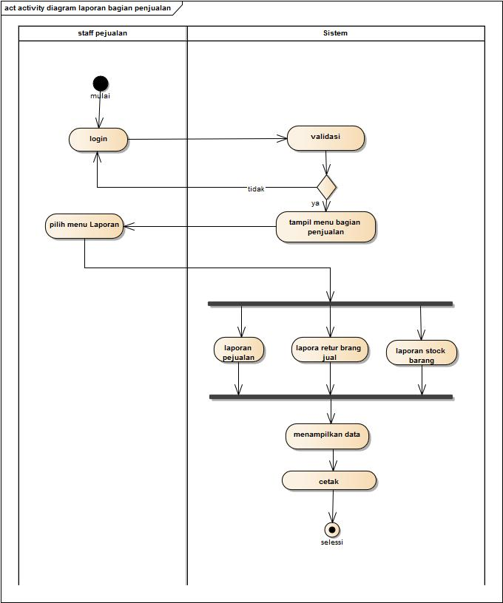
Gambar 3.19 Activity Diagram laporan bag. Penjualan

- Squence Diagram
1. Squence diagram login
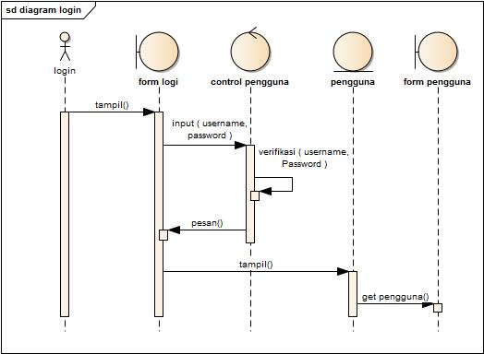

Gambar 3.20 Squence diagram login
Pada gambar di atas menerangkan tentang proses login yang dilakukan user. Prosesnya adalah user masuk form login, lalu input username dan password, jika data cocok, maka data akan diproses dan akan menampilkan form utama, jika gagal akan tampil pesan error dan kembali ke form login untuk memasukan username dan password sampai data cocok.

2. Squence diagram input data supplier
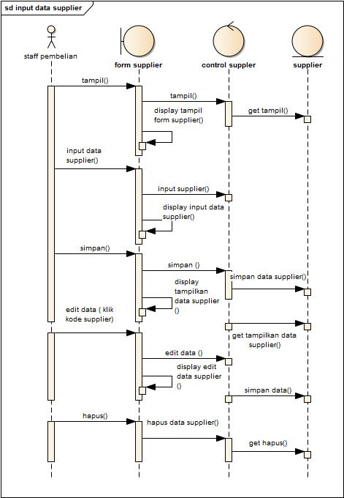
Gambar 3.21 Squence diagram input data supplier
Pada gambar di atas menerangkan tentang proses menampikan data supplier setelah login ke dalam aplikasi yang dilakukan oleh user. Prosesnya adalah user masuk ke menu data supplier maka sistem akan secara otomatis menampilkan data supplier, user pun bisa mengelola data supplier yaitu hapus, edit, dan melakukan penambahan data supplier.
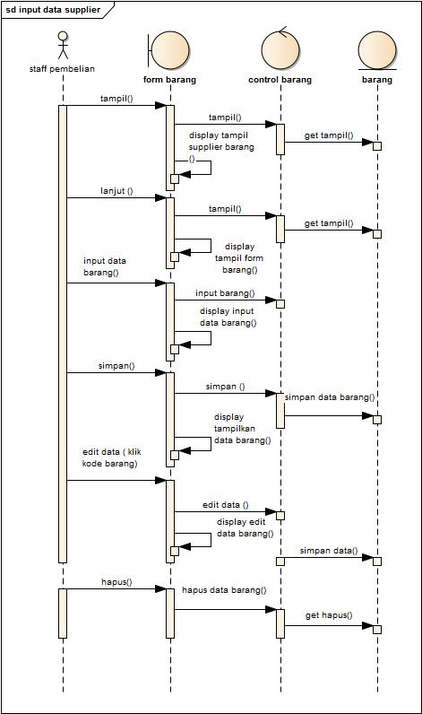
3. Squence diagram input data barang

Gambar 3.22 Squence diagram input data barang
Pada gambar diatas menerangkan tentang proses pengelolaan data jenis barang setelah login ke dalam aplikasi yang dilakukan oleh user. Prosesnya adalah user masuk ke menu data jenis barang lalu tambah data, jika data yang dimasukan cocok maka input telah sukses dan jika salah maka akan tampil notifikasi. Setelah disimpan selanjutan akan kembali ke menu data jenis barang.
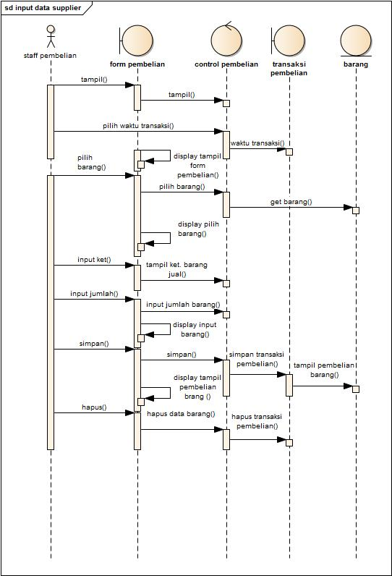
4. Squence diagram transaksi pembelian

Gambar 3.23 Squence diagram transaksi pembelian
Pada gambar di atas menerangkan tentang proses transaksi pembelian barang dari supplier setelah login ke dalam aplikasi yang dilakukan oleh user. Prosesnya adalah user masuk ke menu form transaksi pembelian barang kemudian akan muncul waktu pembelian, pilih waktu pembelian lalu tampil form barang masuk, selanjutnya user memasukkan kode barang untuk kemudian ditambahkan ke tabel barang masuk. Setelah proses memasukkan data barang masuk selesai, kemudian akan muncul faktur barang masuk yang selanjutnya data pembelian barang akan tersimpan didalam sistem.
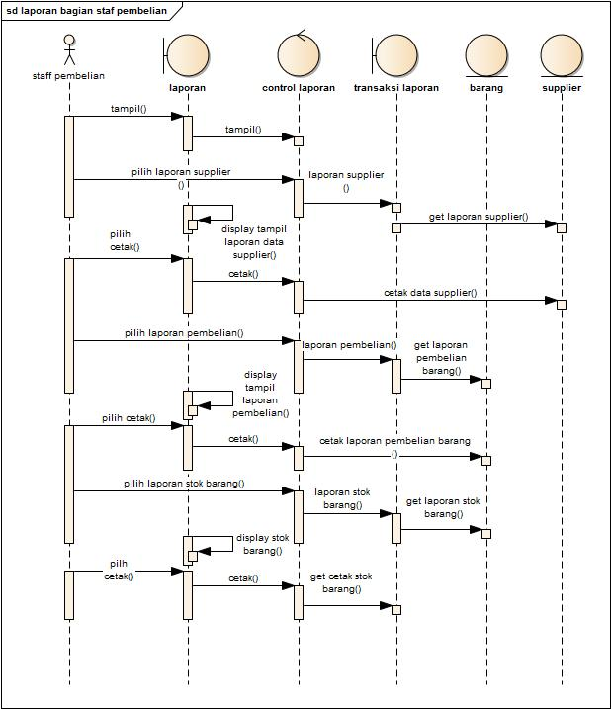
5. Squence Diagram laporan bagian pembelian

Gambar 3.24 Squence diagram Laporan staff pembelian
Pada gambar di atas menerangkan tentang proses laporan pembelian barang masuk setelah login ke dalam aplikasi yang dilakukan oleh staff pembelian. Prosesnya adalah staff pembelian masuk ke menu laporan pembelian kemudian akan muncul form laporan pembelian barang, secara otomatis daftar transaksi pembelian barang akan muncul di tabel barang masuk sesuai dengan yang diinginkan user Selanjut user melakukan proses cetak dan akan muncul form laporan barang masuk yang siap untuk di cetak.
6. Squence Diagram transaksi Penjualan
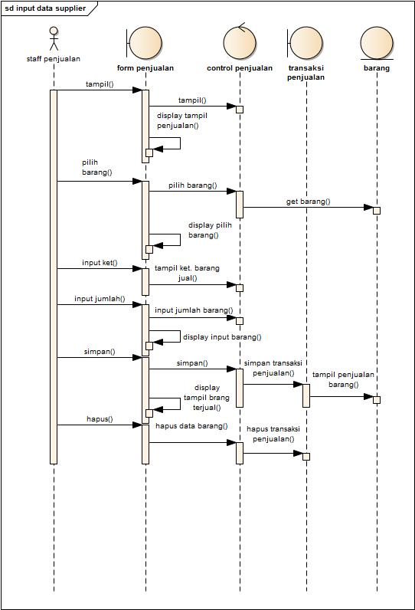

Gambar 3.25 Squence diagram transaksi penjualan
Pada gambar di atas menerangkan tentang proses transaksi penjualan barang setelah login ke dalam aplikasi yang dilakukan oleh user. Prosesnya adalah user masuk ke menu transaksi penjualan barang kemudian akan muncul form barang , selanjutnya user memasukkan data barang yang terjuala, jumlah terjual dan keterangan barang. Setelah proses memasukkan data penjualan barang selesai, kemudian akan muncul data barang terjual pada tabel.
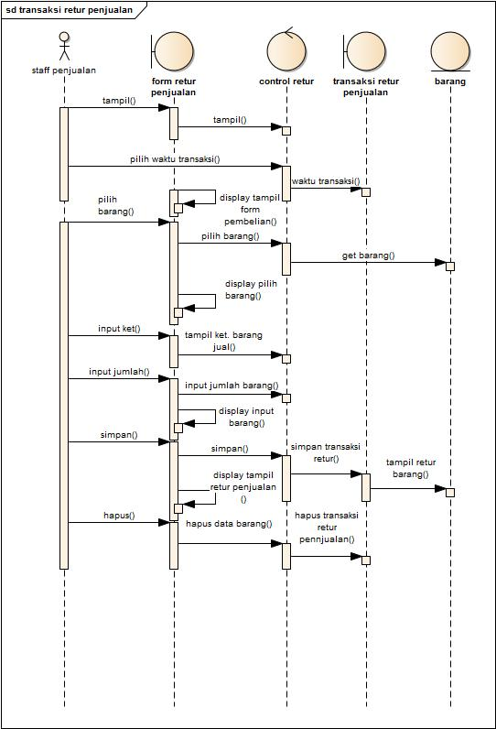
7. Squence Diagram Retur barang jual

Gambar 3.26 Squence diagram retur barang jual
Pada gambar di atas menerangkan tentang proses retur barang jual setelah login ke dalam aplikasi yang dilakukan oleh user. Prosesnya adalah user masuk ke menu retur barang jual kemudian akan muncul waktu transaksi jual, pilih waktu transaksi jual, setelah itu muncul form retur barang jual, selanjutnya user memasukkan data barang kemudian ditambahkan ke tabel retur barang jual. Setelah proses memasukkan data retur barang jual selesai, kemudian akan muncul notifikasi transaksi retur barang jual.
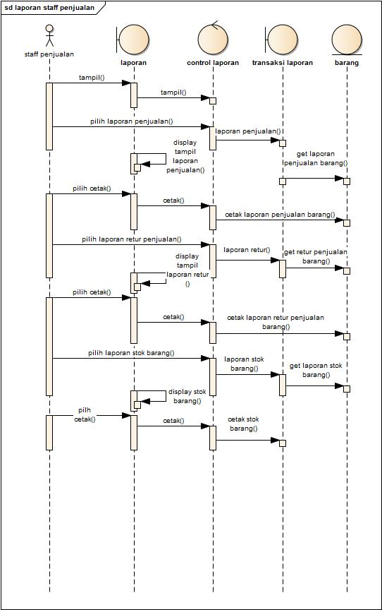
8. Squence Diagram Laporan bagian penjualan

Gambar 3.27 Squence diagram laporan staff penjualan
Pada gambar di atas menerangkan tentang proses laporan penjualan barang setelah login ke dalam aplikasi yang dilakukan oleh staff penjualan Prosesnya adalah staff penjualan masuk ke menu laporan ppenmbelian kemudian akan muncul form laporan penjualan barang, secara otomatis daftar transaksi penjualan barang akan muncul di tabel barang keluar sesuai dengan yang diinginkan user Selanjut user melakukan proses cetak dan akan muncul form laporan penjualan barang yang siap untuk di cetak.
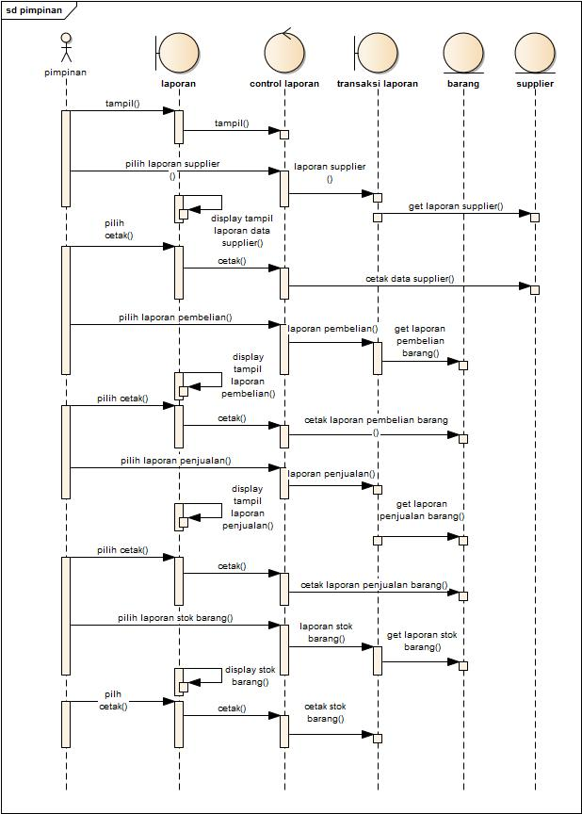
9. Squence Diagram pimpinan

Gambar 3.28 Squence diagram Hak akses pimpinan
Pada gambar di atas menerangkan tentang hak akses pimpinan, mulai dari laporan pembelian barang , laporan data supplier , laporan barang terjual dan laporan stok barang. setelah login ke dalam aplikasi yang dilakukan oleh pimpian. Prosesnya adalah s masuk ke menu laporan pembelian kemudian akan muncul form laporan, secara otomatis daftar transaksi barang akan muncul , Selanjut pimpinan melakukan proses cetak dan akan muncul form laporan yang siap untuk di cetak.
- User Interface
- Perancangan Tampilan Login
TOKO CAT 2009

Selamat Datang,
Silahkan Login

User Name
LOGO TOKO CAT 2009

Password

Login
Gambar 3.29 perancangan layar login
Pada rancangan tampilan login terdapat space login data user seperti username dan password, serta terdapat logo toko.

- Perancangan Tampilan menu input data supplier
TOKO CAT 2009
Penambahan data supplier
Data Supplier
Nama Supplier
Kode Supplier
Input Supplier
Alamat Supplier

Input Barang
Transakasi
No. Telp
Pembelian
Simpan
Laporan
Data Supplier
Pembelian
Data Supplier
Tabel Data Supplier
Stok Barang
Logout
Gambar 3.36 perancangan layar input data
Gambar 3.30 perancangan layar Input Data Supplier

Pada rancangan tampilan menu input data supplier , yang dapat diakses oleh staff pembelian, terdapat kolom input kode supplier, nama supplier, alamat supplier, no.telepon, tombol simpan, dan tabel data supplier.

- Perancangan Tampilan form input data barang
TOKO CAT 2009
Penambahan Data Barang
Data Supplier
Nama barang
Kode barang
Input Supplier
Jenis barang

Input Barang
harga
Transakasi
Jml. min

Pembelian
Jml. max
Laporan
Data Barang yang tersimpan
Simpan
Pembelian
Data Supplier
Tabel Data Barang
Stok Barang
Logout
Gambar 3.31 perancangan layar input data barang
Pada rancangan form input data barang terdapat kolom input kode barang, nama barang, jenis barang, haraga, jum min, jum max, tombol simpan , serta tabel data input barang.

- Perancangan Tampilan transaksi pembelian barang
TOKO CAT 2009
Penambahan Data Pembelian Barang
Data Supplier
pilihan
Kode –Nama barang
Keterangan
Input Supplier
Jumlah pembelian

Input Barang
Transakasi
Simpan
Pembelian
Data pembelian
Laporan
Tabel Data pembelian
Pembelian
Data Supplier
Logout
Stok Barang
Gambar 3.32 perancangan layar transaksi pembelian
Pada rancangan from transaksi pembelian, terdapat kolom pilihan kode dan nama barang, kolom keterangan, jumlah pembelian, tombol simpan, dan tabel data transaksi pembelian.

- Perancangan Tampilan form transaksi penjualan
TOKO CAT 2009
Transaksi penjualan barang
Transaksi
Penjualan
pilihan
Supplier-Nama barang
Keterangan
Retur Penjualan
Jumlah penjualan

Simpan
Data penjualan
Laporan
Tabel Data penjualan
Barang yang diretur
Penjualan
Stok Barang
Logout

Gambar 3. 33 perancangan layar transaksi penjualan
Pada perancangan form transaksi penjualan, terdapat kolom pilihan data supplier dan nama barang, kolom input data keterangan, jumlah penjualan, dan tombol simpan, serta tabel data transaksi penjualan.

- Perancangan Tampilan form retur barang jual
TOKO CAT 2009
Penambahan Data Pembelian Barang
Transaksi
Brang yang terjual tanggal __
Penjualan
pilihan
Keterangan
Retur Penjualan
Jumlah yang diretur

Simpan
Data Retur
Laporan
Tabel Data retur barang jual
Barang yang diretur
Penjualan
Stok Barang
Logout

Gambar 3.34 perancangan layar retur barang jual

Pada perancangan tampilan form retur barang jual , terdapat kolom pilihan barang yang terjual sesuai dengan data waku transaksi, kolom input keterangan, jumlah yang diretur, tombol simpan, dan tabel data retur barang jual.

- Perancangan Tampilan pimpinan menu Laporan
TOKO CAT 2009
Laporan Data Supplier
Cetak
Laporan
kembali
Laporan data supplier
Data Supplier
Pembelian
Penjualan
Stok Barang

Logout

Gambar 3.35 perancangan layar menu laporan
Pada perancangan tampilan menu laporan, hak akses pimpinan, terdapat tombol menu, laporan data supplier, transaksi pembelian, transaksi jual barang, dan stok barang, yang mana setia menu terdapat tabel data sesuai menu, serta tombol cetak, untuk mencetak data laporan.

